Основные задачи
- текущие эффекты инвестпроектов
- параметры и эффекты будущих проектов развития
- вклад проектов банка по отдельным сегментам (поддержали все новые аэропорты, %олимпийских объектов, вклад в авто, в химию, в прочие сегменты)
- оперативный прогноз основных показателей проектов (в стыковке с макропрогнозом)

Процентные ставки
Более 80 проектов не обслуживают долг | В 38 проектах медиана процентных ставок по долгу компаний составляет около 6-7% годовых
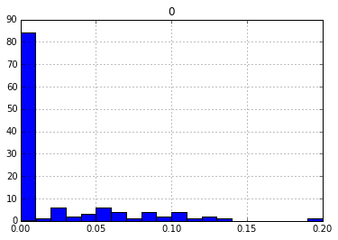 | 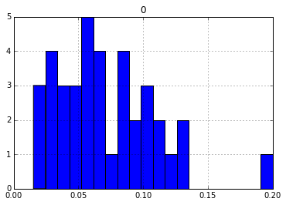

Фондоотдача (выручка/основные средства)
45 проектов с нулевой выручкой (инвестиционная стадия или банкротства) | Фондоотдача, принимается для для расчета макроэкономических эффектов.  Целевые знfчения: >0.6
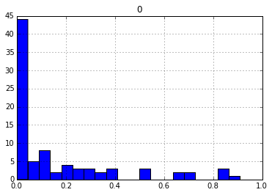 | 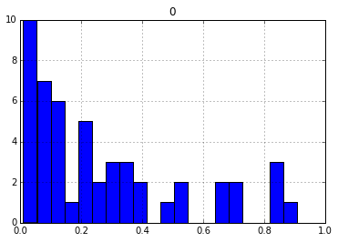

Статистическая база:
138 / 180 проектов
Бухгалтерская отчетность за 2013 год (данные Росстата)

Данные
T:\DMPKA_Macro\Макро для подразделений\реинижиниринг\бухотчетность_2013\digital
projects.csv, projects.xlsx – формы баланса
projects_compact.csv, projects_compact.xlsx – ограниченный набор переменных bln.xlsx – компании РФ c выручкой более 1 млрд.руб.

Разделение проектов
Тип компании:
- крупные компании (АВТОВАЗ, Ростелеком)
- проектное финансирование
- управляющие компании / финансовые посредники

Состояние проекта:
- инвестиционная стадия
- операционная стадия
- финансовое оздоровление (спецпроекты)

Участие Внешэкономбанка:
- ключевой инвестор/кредитор
- обратное

 | Корпоративное финансирование / существующие производства | Проектное финансирование / новые производства | Сделки с управляющими компаниями/  посредниками*
ВЭБ ключевой кредитов |  | Основные промышленные проекты
ВЭБ не основной кредитор | АВТОВАЗ,  Ростелеком
* необходим дополнительный анализ

